招标项目需求

**一、项目简介**

1、项目背景

圩镇社区图书馆于2007年开放至今，已经有18年的时间，在前期规划建设中，未充分预留空间给到居民阅读使用，大部分空间用于放置书架，而且目前图书馆的装修风格以及桌椅等配套设施陈旧，对群众吸引力不足。故申请使用“民生微实事”经费，对面积约70㎡的图书馆重新改造，合理规划书架位置，购买一批配套设施，翻新图书馆装修风格，将图书馆打造为居民想来、爱来、常来的场所。

2、采购内容

对原本放在图书馆的书架全部移除，选用嵌入式书柜代替，整体靠墙放置，把原本用于放置书架的中间区域释放出来，规划出儿童和成人阅览区，并购置相应尺寸的桌椅，供居民阅读使用。同时对图书馆内的消防设施、电路、地板、天花等进行重新改造，对靠近小区空中花园的易漏水墙面重新做好防水措施。

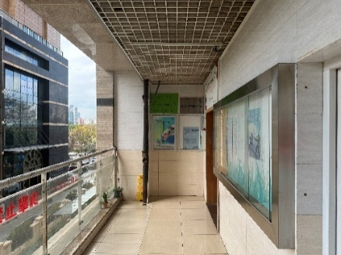3、图书馆改造前照片

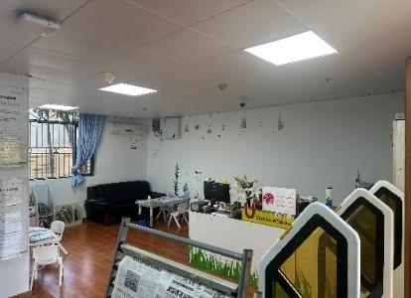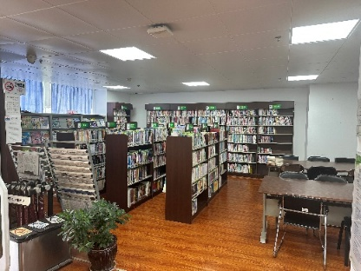

**门口照片 室内照片1 室内照片2**

**二、技术要求（注：以下技术要求均为实质性条款，供应商投标时均不得负偏离，否则按投标无效处理）**

**（一）施工地点：**采购人指定地点。

**（二）工程量清单**：详见附件。

**（三）工程预算书、工程量清单、图纸要求**

本项目需供应商填报一个统一的折扣率，报价阶段不要求提交工程预算书、工程量清单、图纸。

工程准备及开展阶段需提交以下相应资料

（1）工程预算书应为 .spj 格式、xls 或 dos 格式文件（用清华斯维尔软件、Excel、或 word 软件编制）。

（2）工程量清单应以国标清单形式提供。

（3）工程施工图以 .dwg 格式提供。

（4）其他图纸以 .jpg 或 .bmp 格式提供。涉及本项目相关的设计变更及现场签证资料。

（5）若项目涉及建筑结构安全，需提交施工图原件（盖相应资质设计人员执业章、设计单位、采购单位公章）备案。

（6）根据当期所需的深圳建设工程价格信息及市场询价资料

根据《建设工程工程量清单计价规范》GB50856-2013，采用工程量清单计价，执行国标清单2013，取费标准：深建价[2018]25号、建办标函[2019]193号。

（7）项目所依据及参考的标准

1、《建设工程工程量清单计价规范》GB50856-2013；

2、深圳市工程造价管理站发布的有关计价文件。

**（四）人员要求：**

中标单位中标后配备的项目经理，须具备二级及以上注册建造师执业资格证书和建筑施工企业项目负责人安全生产考核合格证书，以及符合政府部门的相关规定。中标人拟派本项目的人员必须有相应经验，能充分胜任从事工程事项对应工作，中标后未经招标人同意，不得随意更换项目负责人。如中标人派出人员不能胜任工作，招标人保留更换人员及中标人的权利。

**三、商务要求（注：以下商务要求均为实质性条款，供应商投标时均不得负偏离，否则按投标无效处理）**

**（一）工期：**本项目开工之日起90日内完成，开工日期以开工令为准，售后服务期为项目竣工验收后2年，其中防水工程售后服务期5年。

**（二）报价要求**

1.本项目总预算金额为人民币392,347.65元(大写: 人民币叁拾玖万贰仟叁佰肆拾柒元陆角伍分），要求投标供应商填报一个统一的折扣率，最终支付价格以采购人聘请的第三方审计公司审定金额*折扣率为准。

2.本项目清单内的不可竞争费无需随折扣率进行下浮，不可竞争费包含安全文明施工措施费、专业工程暂估价、暂列金，否则视为无效投标。一经中标，折扣率作为中标供应商与采购人签订的合同内容，合同期限内不做调整。

注：本项目投标报价以折扣率报价。报价要求：折扣率大于0且小于等于1，是固定唯一值，填写的折扣率应为小数，且只填报到小数点后最多两位(如折扣率为九折填写0.90,八八折填写0.88)。投标折扣率不满足招标文件报价要求的，将作投标无效处理。

【注：1.本次招标不涉及具体投标金额(投标人无须在投标文件中填报具体投标金额)，投标人必须按照开标一览表中的要求进行报价，否则将作投标无效处理。

2.“折扣率”填写要求：

（1）填写的“折扣率”为小数，如0.90、0.88、0.77(保留小数点后两位)；

（2）不得报区间值（如0.88-0.99），否则将作投标无效处理；

（3）0<折扣率≤1；

（4）投标人参与投标只允许填报唯一1个“折扣率”,不允许填报2个(或以上)的“折扣率”；填报了2个或以上“折扣率”的，其投标将直接作为无效标处理；

（5）“折扣率”缺填、漏填将直接作无效标处理。】

如本项目采用固定总价合同。投标人所投报的投标报价为图纸内容与工程量清单的总包干价格，对没有填写综合单价与合价的项目费用，应视为已包括在工程量清单的其他综合单价与合价之中。如有工程量清单未包含图纸内容的漏项，视同已包含在其他项目中，总价与单价不予调整。

如本项目采用固定单价合同。工程量清单所列的工程量系采购单位的估算，是临时的，作为投标报价的共同基础，不应被理解为是对采购单位要求工作内容的全部定义，也不能作为供应商应完成的实际工程量供应商必须按图纸及有关标准、规范的要求进行施工，实际完成的工程量与分部分项工程量清单中的差异结算时可作调整。凡超出图纸范围又未经变更审批程序的内容，都不予计量;未施工的项目，经监理工程师核实后予以扣减。

供应商的投标报价必须充分考虑到在施工中实施的施工组织设计对工程造价的影响,并在投标报价中反映出来。

3.本项目工程费应包括成本、法定税费和企业的利润，由投标供应商根据采购文件所提供的资料自行测算投标报价；一经中标，中标金额作为中标供应商与采购人签订的合同内容，合同期限内不做调整。

4.投标供应商的报价，应当是本项目采购范围和采购文件及合同条款上所列的各项内容中所述的全部，不得以任何理由予以重复。

5.投标供应商应先到项目地点踏勘以充分了解项目的位置、情况、道路及任何其它足以影响投标报价的情况，任何因忽视或误解项目情况而导致的索赔或服务期限延长申请将不获批准。

6.投标供应商不得期望通过索赔等方式获取补偿，否则，除可能遭到拒绝外，还可能将被作为不良行为记录在案，并可能影响其以后参加政府采购的项目投标。各投标供应商在报价时，应充分考虑报价的风险。

**（三）项目验收程序、质量标准及期限：**

|  |  |
| --- | --- |
| 项目内容 | 验收评价 |
| 完成工程设计和合同约定的情况 | 合格 不合格 |
| 进场开工及竣工日期情况 | 合格 不合格 |
| 现场安全设施情况 | 合格 不合格 |
| 现场施工管理情况 | 合格 不合格 |
| 施工记录、档案管理情况 | 合格 不合格 |
| 工程售后服务方案及措施 | 合格 不合格 |

**（四）付款方式：**

付款方式:合同签订并收到供应商提供的完整报账材料后15日内支付50%首款，竣工验收合格，收到供应商提供的完整报账材料后15日内支付至最终审定价款的97%，剩余3%尾款在售后服务期结束后15日内支付。支付金额以我单位聘请的第三方审计公司审定金额*折扣率为准，但不得超过招标控制价。

本采购系以财政资金支付，需相应的行政审批流程，如因此导致支付延迟，可顺延支付期限，不视为采购方违约。

**（五）关于验收：**

当满足以下条件时，采购人才向中标供应商签发验收报告：

1.设备全新，外观无伤痕变形或明显修饰痕迹；

2.如有国标，应符合有关规定；如无国标，则按照行业标准；如无国标及行业标准，则按双方约定执行。设备提供的技术数据经实测证实是真实的，检验及质量保证期内达到的性能指标与要求一致，达到或优于相应标准；

3.中标供应商提供的各种文件载明的内容必须真实，其技术数据采购人有权要求投标供应商无偿提供采购人认可的第三方按照双方同意的试验方法进行检测。检测结果必须证明中标供应商提供的技术数据是真实的，否则视为不合格；

4.货物具备产品合格证及国内认证检测证书；

5.在货物安装调试合格后，所有技术指标达到采购人要求，经验收合格后，双方共同签署验收报告。

**（六）违约责任**

供应商有下列情形之一的，甲方有权解除本项目合同，取消其供应商资格或将其列入“黑名单”,由此产生的全部责任由供应商承担。

1.供应商擅自将本项目服务转包或分包给其他单位或个人的；

2.供应商的不当行为造成严重后果或恶劣影响的；

3.营业执照被吊销或失效的；

4.违反法律规定而实质性影响本服务项目履行的。其他情形导致违约的，以合同签署为准。